Digitální učební materiál

Číslo projektu | CZ.1.07/1.5.00/34.0029
Číslo materiálu | VY_32_ INOVACE_10-13
Název školy | Střední průmyslová škola stavební, Resslova 2,  České Budějovice
Autor | Mgr. Jan Mužík
Tematický celek | HOLIDAY PHOTOS
Ročník | 1.-4. ročník
Datum tvorby | 31.8.2013
Anotace | Výukový materiál slouží k aktivizaci žáků po prázdninách. S použitím fotografií na svých mobilech si žáci ve dvojicích povídají o snímcích.  Rozvíjí dovednosti:  - tvoření otázek  - popisování obrázku  - mluvení  - psaní  Může sloužit i jako příprava na ústní část maturitní zkoušky.
Metodický pokyn | - frontálně – učitel vybízí žáky k tomu, aby říkali jednotlivá slova – asociace s prázdninami (summer, swimming, free time, ice-cream, festivals, seaside, beach, sleep late, barbecue …)  - Tvoření otázek – What is this? Who are these people? Where are they going? Why did you go there? When … / Which … / … zopakovat různé možnosti vyjádření minulého času – was/were…could…minulý prostý/průběhový … předpřítomný … předminulý – podle úrovně žáků Zopakování tvoření otázek pravidelných/nepravidelných sloves, odpovědi na Yes/No questions – Yes, I did/No, she wasn’t …  - Popis obrázku – This is a photo of … In the picture I can see … There is/are …  - Zopakování správných předložek – in the photo, on the left/right, at the front/back, in the middle, between, behind, in front of, …  - Učitel průběžně zapisuje na tabuli  - Žáci pak pracují ve dvojicích – najdou si na svých mobilech fotografii z prázdnin a ukáží ji partnerovi ve dvojici. Pak konverzují - procvičují kladení otázek (s oporou tabule) a odpovídají na ně. Střídají si role.  - Domácí práce – interview, písemně zaznamenané  - 1 vyučovací hodinu / její část – kontrola, oprava. Případně může být sehrána ROLE PLAY  - Nakonec může přijít i zadání písemné práce na téma My uncle’s / neighbour’s … job – učitel podle konkrétní situace ve třídě stanoví strukturu a rozsah  - Pokud učitel nechce zapojit mobily žáků do výuky, může použít připravené obrázky – papírové, 1 každému žákovi, nebo obrázky na zdech učebny, může si připravit obrázky do ppt prezentace, které pak bude ve smyčce promítat, …

HOLIDAY PHOTOS
- “LET’S TALK ABOUT YOUR SUMMER HOLIDAYS. GIVE ME SOME WORDS TO SPEAK ABOUT THEM” – učitel vybízí žáky k mluvení – napřed jen slova, např.:
  - summer,
  - swimming,
  - free time,
  - ice-cream,
  - festivals,
  - seaside,
  - beach,
  - sleep late,
  - barbecue …
- Učitel ukáže (promítne) nějaký typický (případně svůj vlastní) prázdninový obrázek a vybízí žáky k produkci otázek – simuluje situaci, kdy si dva kamarádi ukazují fotky z prázdnin:
  - What is this?
  - Who are these people?
  - Is that you?
  - Where is that?
  - What were you doing?
  - Where were they going?
  - Why did you go there?
  - How did it happen?
  - Were you hurt?
  - What couldn’t you do?
  - Why did you have to learn Math?
  - How many new friends did you add on FB?
- Žáci si uvědomují a opakují různé způsoby kladení otázek v minulém čase:
  - was/were…could…
  - minulý prostý/průběhový …
  - (případně předpřítomný … předminulý – podle úrovně žáků). Učitel je může průběžně psát na (interaktivní) tabuli.
- Dále si žáci procvičí popis obrázku – dovednost důležitá pro přípravu k ústní maturitě. Klíčové fráze:
  - This is a photo of …
  - In the picture I can see …
  - There is/are …
- Zopakování správných předložek –
  - in the photo,
  - on the left/right,
  - at the front/back,
  - in the middle,
  - between,
  - behind,
  - in front of, …
- Žáci pak pracují ve dvojicích – ukazují si vzájemně obrázky (dodané či promítnuté učitelem, případně na svých mobilech) a procvičují si kladení otázek a odpovídání na ně.
- Další krok – vybraní 2 žáci před třídou předvádějí dialog, případně jednotlivý žák popisuje obrázek.

Obrázky, které může / nemusí učitel použít
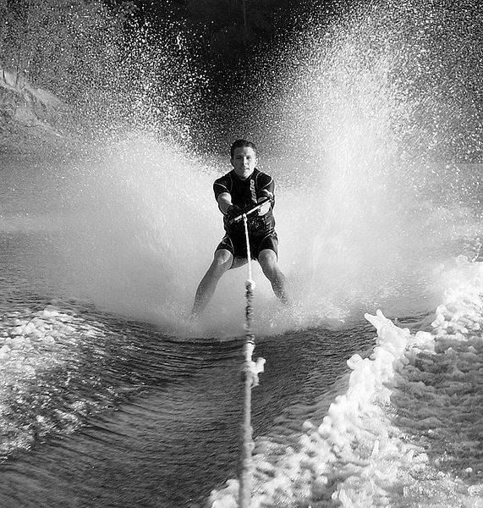
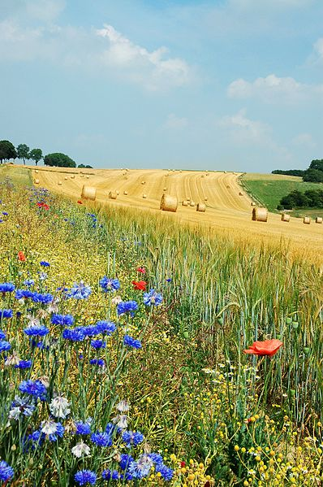

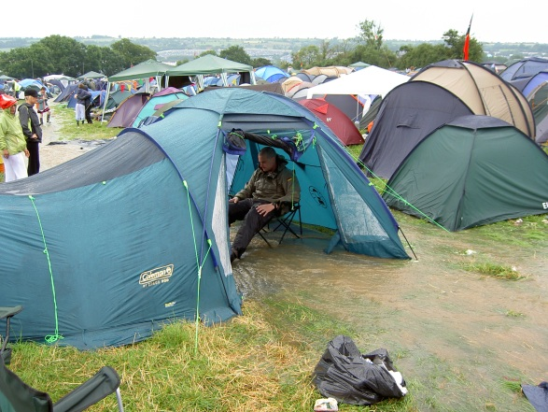

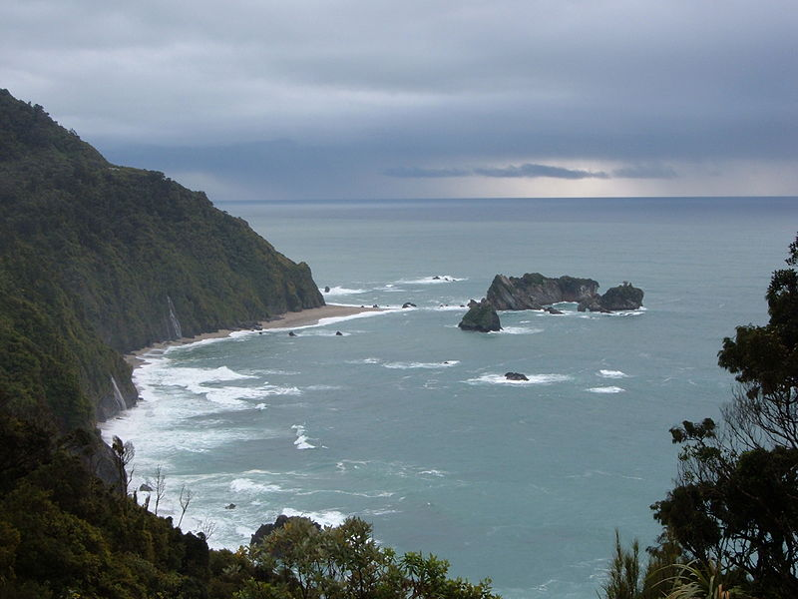
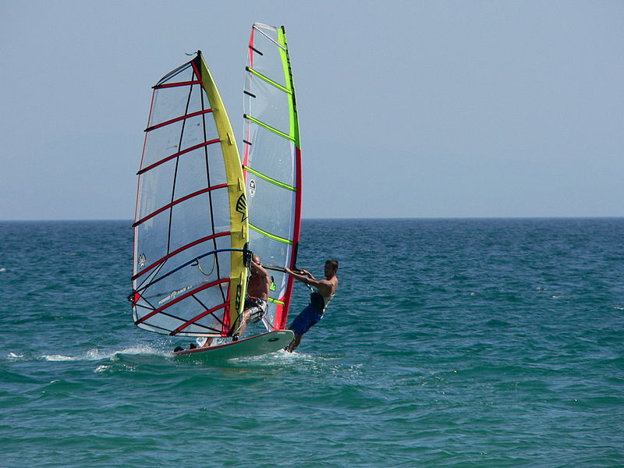

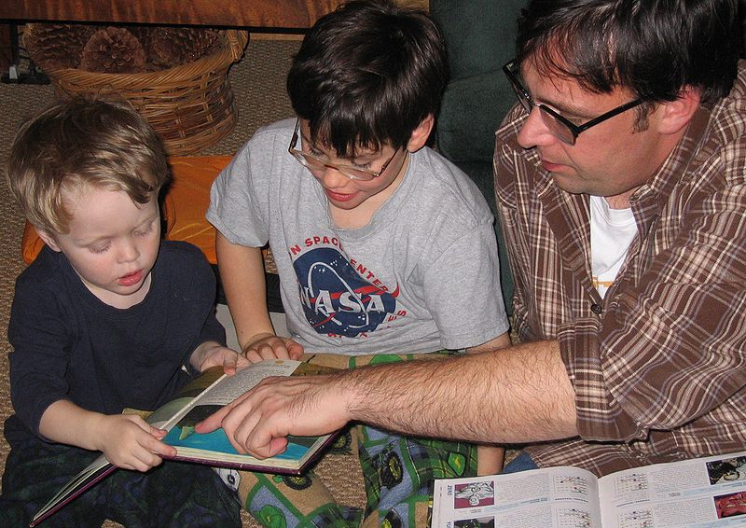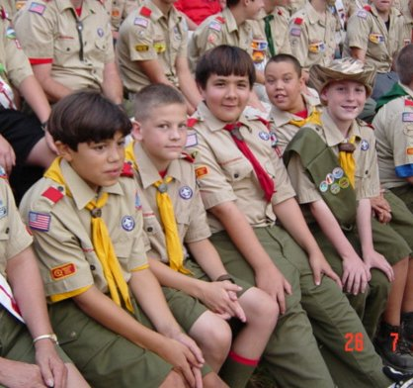
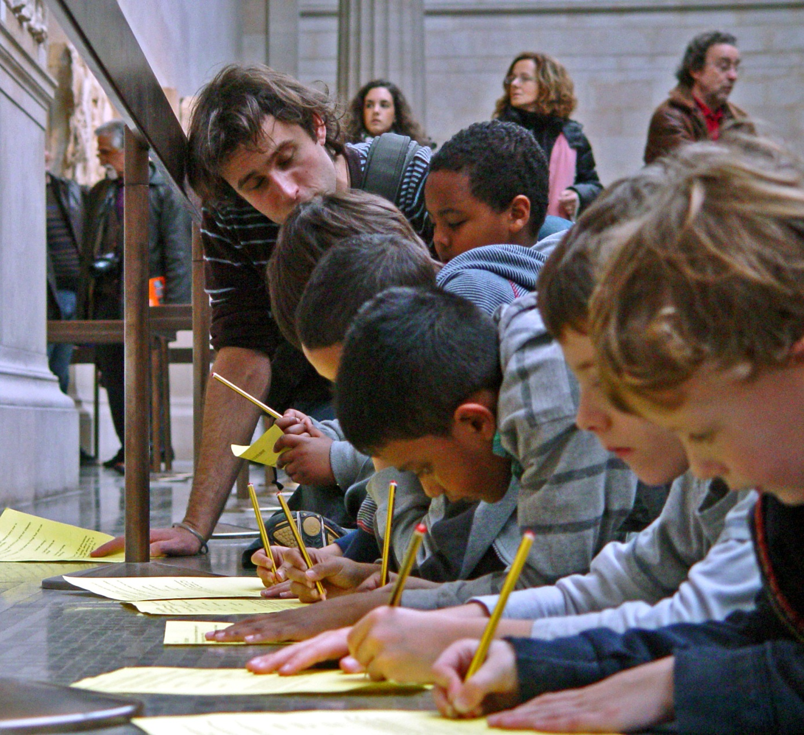

Všechny zde použité obrázky jsou volně na: http://en.wikipedia.org
Odkazy:
- ERGENSEN. Wikimedia commons [online]. [cit. 31.8.2013]. Dostupný na WWW: http://en.wikipedia.org/wiki/File:Barefoot_skiing.jpg
- LUC VIATOUR. Wikimedia commons [online]. [cit.31.8.2013]. Dostupný na WWW: http://en.wikipedia.org/wiki/File:Field_Hamois_Belgium_Luc_Viatour.jpg
- NEZNÁMÝ. Wikimedia commons [online]. [cit. 22.10.2013]. Dostupný na WWW: http://en.wikipedia.org/wiki/File:Glastonbury_2005_River_Through_Tent.jpg
- SWOLLIB. Wikimedia commons [online]. [cit. 22.10.2013]. Dostupný na WWW: http://en.wikipedia.org/wiki/File:Knight%27s_Point,_West_Coast.jpg
- MANUEL GONZÁLEZ OLAECHEA Y FRANCO. Wikimedia commons [online]. [cit. 22.10.2013]. Dostupný na WWW: http://en.wikipedia.org/wiki/File:Windsurf.JPG
- PETER MERHOLZ. Wikimedia commons [online]. [cit. 22.10.2013]. Dostupný na WWW: http://en.wikipedia.org/wiki/File:Family_Reading_Hour.jpg
- RLEVSE. Wikimedia commons [online]. [cit. 22.10.2013]. Dostupný na WWW: http://en.wikipedia.org/wiki/File:ScoutFun.png
- ETAN J. TAL. Wikimedia commons [online]. [cit. 22.10.2013]. Dostupný na WWW: http://en.wikipedia.org/wiki/File:TeacherBritishMuseum.jpg

